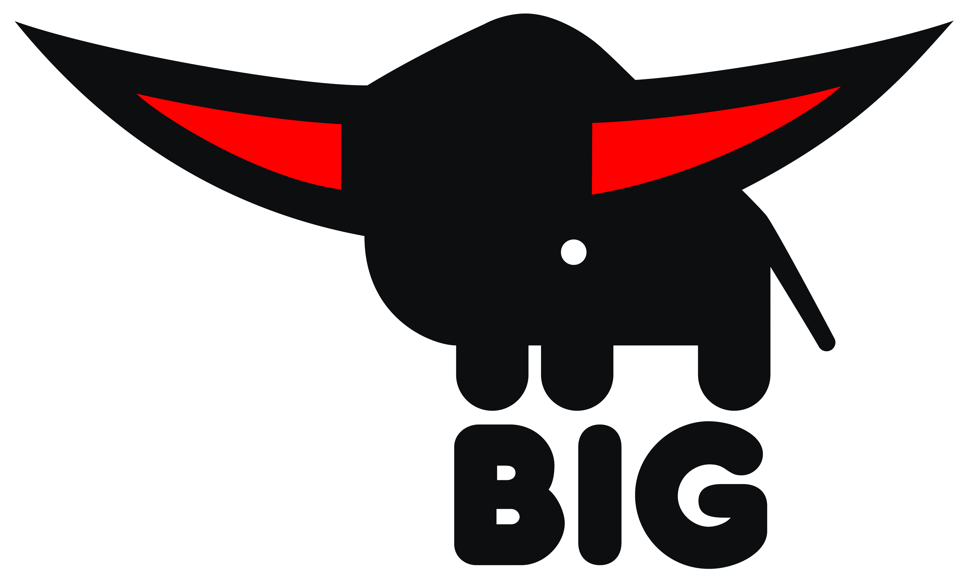
Württembergische
-Bobby-Car
-Meisterschaft
Hessigheim
Meisterschaftslauf mit Weltranglistenwertung
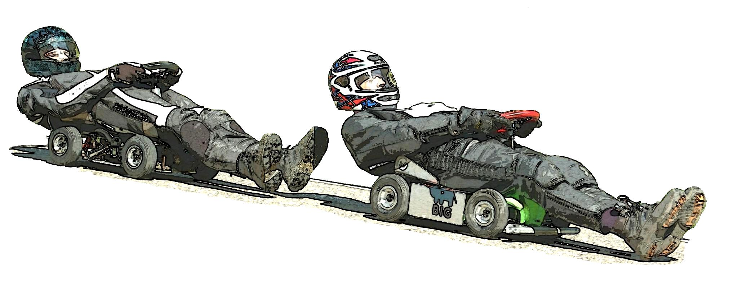
unter Lizenz des Bobby-Car-Sport-Verband e.V.
15./16. Juli

Das abgefahrenste Spektakel, das es je in Hessigheim und Umgebung gegeben hat!
Die Profis fahren mit 70–90 km/h die Kreisstraße hinunter! Jeder kann mitmachen!
Kinder-Bobby-Car-Rennen ab 3 Jahre auf verkürzten Strecken!

Samstag, 15. Juli: Sonntag, 16. Juli:

- 12:30 – 14:00: Jugendklasse (12 – 16 Jahre) - 10:30 – 11:30: Kinderklasse (3 – 6 Jahre)
- 14:30 – 18.00: Amateurklasse (ab 16 Jahre) - 11:30 – 12:30: Kinderklasse (7 – 9 Jahre)
- 18:00 – 19:00: Original-Bobby-Car-Rennen (ab 12 Jahre) - 12:30 – 13:30: Kinderklasse (10 – 12 Jahre)
- 14:00 – 17:00: Profiklasse (ab 18 Jahre)

Hüpfburg + Bobby-Car-Parcours für kleine Rennfahrer. Speisen + Getränke / Kaffee + Kuchen.

Veranstalter: Bobby-Car-Sport-Verband e.V. / www.bobbycarclub.de

BOBBY-CAR und BIG-BOBBY-CAR sind eingetragene Marken der Firma BIG Spielwarenfabrik GmbH & Co KG / Fürth.

